ПАМЯТКА ДЛЯ НАСЕЛЕНИЯ
ПО ПРАВИЛАМ ПОВЕДЕНИЯ И МЕРАМ БЕЗОПАСНОСТИ НА ВОДНЫХ ОБЪЕКТАХ ГОРОДСКОГО ОКРУГА
ВЕРХ-НЕЙВИНСКИЙ В ОСЕННЕ-ЗИМНИЙ ПЕРИОД 2023/2024 года
Уважаемые Верх-Нейвинцы! С наступлением первых осенних заморозков вода в водоемах покрывается льдом. Начинается период ледостава. С образованием первого льда люди выходят на водоем по различным причинам. Можно значительно сократить маршрут при переходе по льду с одного берега на другой, лихо прокатиться по гладкой и блестящей поверхности на коньках, поиграть в хоккей и т. п.
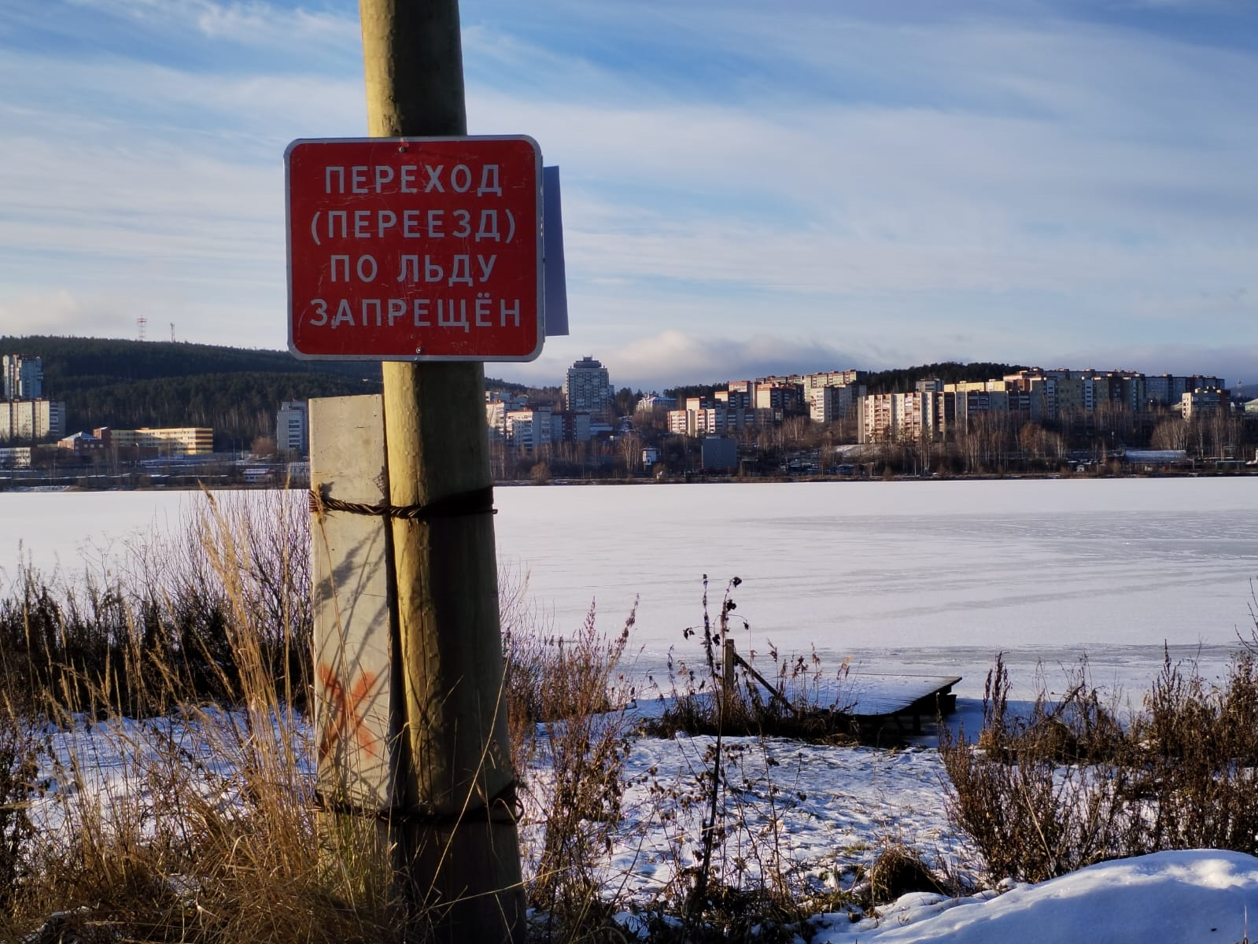 | Но, нельзя забывать о серьезной опасности, которую таят в себе только что замерзшие водоемы. Первый лед очень коварен. Не торопитесь выходить на первый лед, он только кажется прочным, а на самом деле он тонкий, слабый и не выдержит тяжести не только взрослого человека, но и ребенка. Молодой лед отличается от старого более темным цветом и тонким ровным снежным покровом без застругов и надувов.  • Необходимо помнить, что выходить на осенний лед можно только в крайнем случае с максимальной осторожностью.  • Во всех случаях, прежде чем сойти с берега на лед, необходимо внимательно осмотреться, наметить маршрут движения и возможного возвращения на берег.  • Следует остерегаться мест, где лед запорошен снегом, под снегом лед нарастает медленнее. Бывает так, что по всему водоему толщина открытого льда более 10 см, а под снегом - 3 см.  • В местах, где быстрое течение, вблизи выступающих на поверхность кустов, осоки, травы, где имеются родники или ручей впадает в водоем, образуются промоины, проталины или полыньи. Здесь вода покрывается очень тонким льдом.  • Особо опасны места сброса в водоемы промышленных сточных вод, растопленного снега с улиц города, насыщенного разного рода реагентами. В таких местах вода практически не замерзает всю зиму.  • Безопаснее всего переходить водоем по прозрачному с зеленоватым или синеватым оттенком льду при его толщине не менее 7 см.  • Прежде чем встать на лед нужно убедиться в его прочности, используя для этого пешню или палку. Во время движения пешней (палкой) ударяют по льду впереди и по обе стороны от себя по несколько раз в одно и то же место.  • Если вы видите чистое, ровное, не занесенное снегом место, значит здесь полынья или промоина, покрытая тонким свежим льдом.  • Если на ровном снеговом покрове темное пятно, значит под снегом - неокрепший лед.  • Лыжная трасса, если она проходит по льду, должна быть обозначена вешками (флажками).  • Очень опасно скатываться на лед с обрывистого берега, особенно в незнакомом месте. Даже заметив впереди себя прорубь, пролом во льду или иную опасность, бывает трудно затормозить или отвернуть в сторону, особенно, если катаются маленькие дети.  • Для катания на санках, лыжах, коньках необходимо выбирать места с прочным ледяным покровом, предварительно обследованным взрослыми людьми.  • Необходимо соблюдать особую осторожность на льду в период оттепелей, когда даже зимний лед теряет свою прочность.  ПОМНИТЕ!!!  • Человек может погибнуть в результате переохлаждения через 15-20 минут после попадания в воду.  • В случае треска льда, пригибания, появления воды на поверхности льда, немедленно вернитесь на берег.  • Не ходите по льду толпой или с тяжелым грузом. Лучше всего без необходимости не выходить на лед!  • Если Вы провалились под лед, старайтесь передвигаться к тому краю полыньи, откуда идет течение. Это гарантия, что Вас не затянет под лед. Добравшись до края полыньи, старайтесь как можно больше высунуться из воды, чтобы налечь грудью на закраину и забросить ногу на край льда. Если лед выдержал, осторожно перевернитесь на спину и медленно ползите к берегу. Выбравшись на сушу, поспешите как-нибудь согреться. Охлаждение может вызвать серьезные осложнения.  • Если на Ваших глазах кто-то провалился под лед, вооружитесь любой палкой, шестом или доской и осторожно, ползком двигайтесь к полынье. Доползти следует до такого места, с которого легко можно кинуть ремень, сумку на ремне или протянуть лыжную палку. Когда находящийся в воде человек ухватится за протянутый предмет, аккуратно вытаскивайте его из воды. Выбравшись из полыньи, отползите подальше от ее края.  В случае, когда по близости нет теплого помещения необходимо:  - раздеться и хорошо выжать одежду так, как переход в мокрой одежде более опасен;  - развести костер или согреться движением;  - растереться руками, сухой тканью, но не снегом.  В случае, если произошли чрезвычайная ситуация или пожар, необходимо незамедлительно сообщить о случившемся по телефонам:  - пожарно-спасательная служба МЧС России «101»;  - единый телефон вызова экстренных служб «112»;  - телефон доверия ГУ МЧС России (343) 262-99-99;  - Пожарная часть 16/5: 01, 8 (343 70) 5-50-10;  - ЕДДС городского округа Верх-Нейвинский: 112, 8 (343 70) 5-94-01
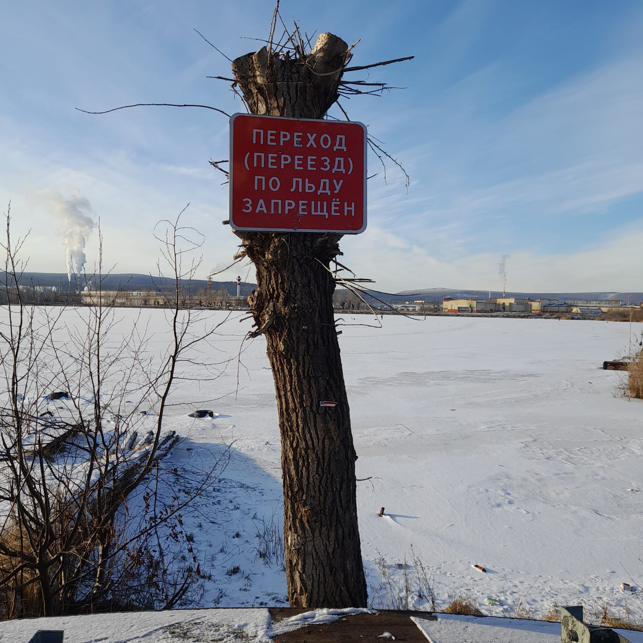

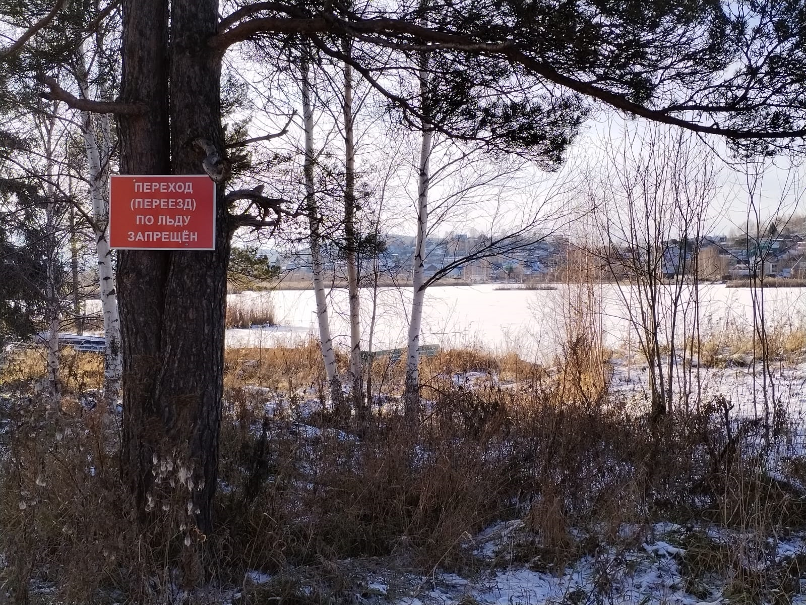

Администрация городского округа Верх-Нейвинский
2023 г.

